九年级教学质量监测考试
历史试题

注意事项：
l、本试题分第I卷和第Ⅱ卷两部分，共8页。第I卷1—4页为选择题，共20小题，20分；第II卷5—8页为非选择题，30分；共计50分，时间为50分钟。
2、答第I卷前务必将自己的姓名、考号、考试科目等密封线内的项目填写清楚。只交第II卷。

第I卷选择题(20分)

1．秦灭六国以后，秦始皇规定在全国统一使用的钱币是
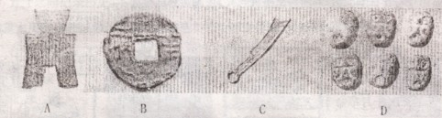

2、当代史学研究者在评价汉代开辟的“丝绸之路”时称：“在长达一千多年的时间里，它把黄河文明、恒河文明、两河文明和希腊文明等诸多人类文明最重要的起源地，串联在了一起．被喻为世界历史展开的主轴。”指出这一“主轴”的起点是 ( )
A．东汉的洛阳 B．西汉的长安
C．唐代的长安 D．元朝的大都

3．北魏孝文帝在统一黄河流域以后，采取措施革除落后的“胡风国俗”，接受先进的汉文化，促进了民族的融合，其措施有 ( )
①在朝廷中使用汉语
②采用汉族的官制、律令
③学习汉族的礼法、穿汉服、同汉人通婚
④迁都长安
A．①②③ B．②③④ C．①②④ D．①③④

4．他历时17年，行程5万里．西行印度求取佛经，带回佛经52筐、657部；回国后又潜心译经19年，翻译经纶75部、1335卷。梁启超先生称其为“千古一人”；鲁迅先生更是高度赞扬其“舍身求法”精神，尊其是“中国的脊梁”。他是 ( )
A．张骞 B．玄奘 C．鉴真 D．郑和
5．下列语句中，反映了长江流域已成为我国古代经济重心的是 ( )
A．“南朝四百八十寺，多少楼台言语中。”(唐·杜牧)
B．“忆昔开元全盛日，小邑犹藏万家室。”(唐·杜甫)
C．“苏湖熟，天下足。”(宋·谚语)
D．暖风熏得游人醉，只把杭州作汴州(宋·林升)

6、某同学举办主题为“中国古代对外友好往来”的图片展览。下列图片应该人选的是( )
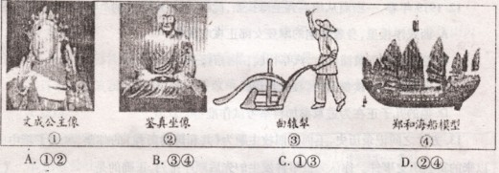

7．《史记》和《资治通鉴》是我国古代两部著名的史学著作。下列示意图中，哪一字母所代表时期的史实在这两部书中都能查阅到? ( )
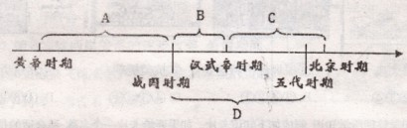

8、右图所反映的事件对中国造成的影响，下列说法错误的是 ( )
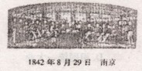
A．使中国国家主权和领土完整开始遭到破坏
B．使中国开始丧失了独立自主的地位
C．古老的中国开始被卷入世界资本主义的漩涡
D．使中国完全陷入半殖民地半封建社会的深渊

9．1861年，法国作家雨果在给朋友的信中怒斥火烧圆明
园的罪行：“在我们眼中，中国人是野蛮人，可是你看文明人对野蛮人干了些什么!’’信中的“文明人”是指 ( )
A．美英联军 B．日俄联军 C．英法联军 D．八国联军
10．台湾是祖国的宝岛，侵犯过它的国家除了西班牙、荷兰、法国、美国外，还有( )
A．葡萄牙 B．德国 C．沙俄 D．日本

11．下列发生在新民主主义革命时期的历史事件，按照发生时间的先后顺序排列正确的
是 ( )
①五四运动 ②北伐战争 ③红军长征 ④中共一大召开
A．①②③④ B．②①③④ C．①④②③ D．③①④②

12．1919年春，一浙商从绍兴到上海探亲，此时，他不可能看到 ( )
A．西式洋楼里，身着旗袍的摩登女郎正在吃西餐
B．轮船往来于黄浦江上，汽车行驶在南京路上
C．一青年人正读鲁迅的《狂人日记》
D．他的儿子正在为进京参加科举考试作准备

13．方寸之间记录历史，下面是四枚主题为《共和国的历程》的邮票，再现了新中国成．正以来的重大历史事件。你认为按事件发生的先后顺序排列，正确的是 ( )
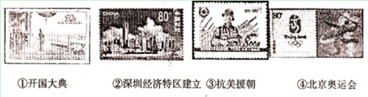

A．①②③④ B．③④②① C．④③②① D．①③②③

14．小芳同学整理所学知识，制成如下知识卡片。如果要给卡片—个名称，最合适的是( )
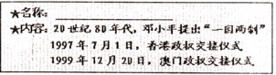
A．民族工作成就
B．外交工作纪事
C．思想文化成果
D．祖国统一大业

15．1971年11月，美国《时代》周刊封面标题是?The Chinese Are Coming(中国人来了)”。此标题和下列哪一事件有关 ( )
A．万隆会议
B．中国恢复在联合国的合法席位
C．中国提出和平共处五项原则
D．中美正式建立外交关系
16．右图是西亚一个国家的国旗，国旗上用阿拉伯文写
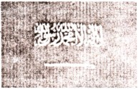
“万物非主，唯有真主．穆罕默德是安拉的使者。”
这表明在这国家具有特殊地位的宗教是（ ）

A．基督教 B．佛教
C．犹太教 D．伊斯兰教

17．有人说他是疯子，也有人说他是英雄，但谁也无法否认他对欧洲所产生的巨大影响， 他因战争起家，也因战争而倒台，这位名震一时的枭雄是 ( )

A．拿破仑 B．查理一世 C．华盛顿 D．亚历山人

18．下列改革，就性质、结果和影响而言最为相似的是 ( )

①日本大化改新 ②俄国1861年改革 ③中国戊戌变法 ③日本明治维新
A．②④ B．①③ C．②③ D．②④

19、看右图漫画，判断历史事件 ( )
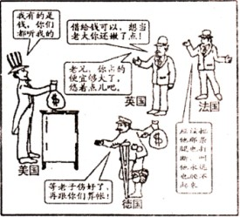
A．巴黎公社
B．巴黎和会
C．三角贸易
D．十月革命

20、随着海峡两岸关系的逐步改善，暑假期间，
你打算和父母乘飞机去台湾旅游。你们乘
坐的交通工具与下列哪一事件有关?( )

A．工业革命
B．第二次工业革命
C．第三次工业革命
D．知识经济时代的到来
二O一O年九年级教学质量监测考试
历史试题

选择题答案
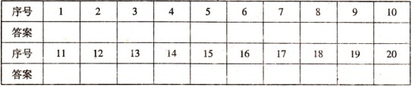

第I卷非选择题(30分)

21、史料诊所(小明对两次世界大战的知识非常感兴趣．下面他整理的表格中有5处错误，请你帮他改正过来。)
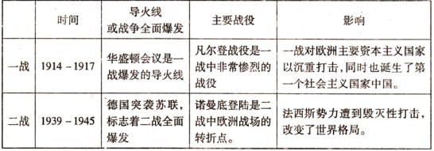

____________改为____________ ____________改为____________
____________改为____________ ____________改为____________
____________改为____________

22、填空题
位于祖国西部的新疆和西藏自古以来就是我国领土不可分割的组成部分。西汉张骞出使西域后，于公元前60年设立____________，这是今新疆地区归属中央政权的开始，清朝末年，民族英雄____________收复新疆，粉碎了中外反动势力分裂祖国的阴谋。____________
(填写朝代)时期设立宣政院，西藏正式成为中央政府管辖的行政区域，清朝前期先后册封了达赖和班禅，后又设立____________，同达赖班禅共同管理西藏。新中国成立后，中央政府对少数民族地区的管理实行____________的国策，疆藏地区逐渐走向繁荣。
23、阅读下列材料。回答问题。
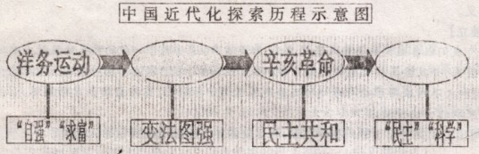

材料二 中国近代化历程，从洋务自强到变法维新，从共和革命到追求民主科学，尽管
期问遭遇过种种挫折和失败，但中国社会的变革；毕竟在山重水复申景随人转，迭相递进，由学习西方的军事器物到学习西方的政治制度，再到学习西方的思想文化，由表及里，由浅入深，推陈出新。
——《中国通史》
(1)根据材料一提供的示意图，根据你的理解将两处空白部分补充完整。

(2)请举出变法维新的两位代表人物。

(3)辛亥革命的历史功绩有哪些?

(4)中国近代化探索的这四次运动都以失败而告终。请以洋务运动为例，从运动的目的和内容方面，说明洋务运动失败的原因。

(5)谈谈读材料二的启示。
4、阅读下列材料。回答问题。
中美关系是当今世界复杂国际关系的重要组成部分。因此探究两国历史，有着极其重
大的现实意义。
【争取独立】
材料一我们以各殖民地善良人民的名义，郑重宣布：这些联合一致的殖民地从此是自
由和独立的国家，并且按其权利也必须是自由和独立的国家，它们取消一切对英国王室效忠
的义务，它们和大不列颠国家之间的一切政治关系从此全部断绝；作为自由独立的国家．它
们完全有权采取的一切行动。
(1)请写出上面文字出于哪一法律文献，领导美国独立运动的主要领导人是谁?

【维护统一】
材料二：1858年林肯说：“一幢裂开的房子是站不住的，我相信这个政府不能永远保持
半奴隶、半自由的状态。我不期待联邦解散，我不期望房子崩塌．但我的确期望它停止分
裂。”
(2)在材料二中，造成“房子裂开”的根本原因是什么?林肯最终是通过什么方式来解
决“房子裂开”问题的?

材料三 新华网华盛顿2010年2月18日电美国总统奥巴马不顾中国方面的强烈反
对，18日在华盛顿会见了达赖。中方此前已就奥巴马将会见迭赖的问题多次向美方提出严
正交涉。
(3)对上面的报道，请申明你的观点。

【面对危机】
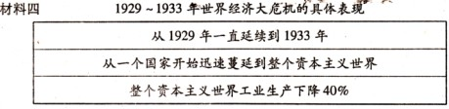
(4)为摆脱这次经济危机的影响，美国采取了什么政策?该政策的中心措施是什么?

材料五连续保持了30年高速增长的中国经济列车，终于放缓了前进的速度……从一
定意义上讲，这次美国次贷危机引起的全球经济危机，给中国创造了一个机会，如果中国政
府处理得好，做出非常有远见的决策的话，中国会是这次金融危机中的最大赢家。
——2008年11月《专家谈全球金融危机下的中国出路》
(5)根据你学到的知识，中国能够保持30年经济的高速发展的主要原因是什么?你认为中国政府将采取哪些对策才会是这次金融危机中的最大赢家。(举2例即可)
